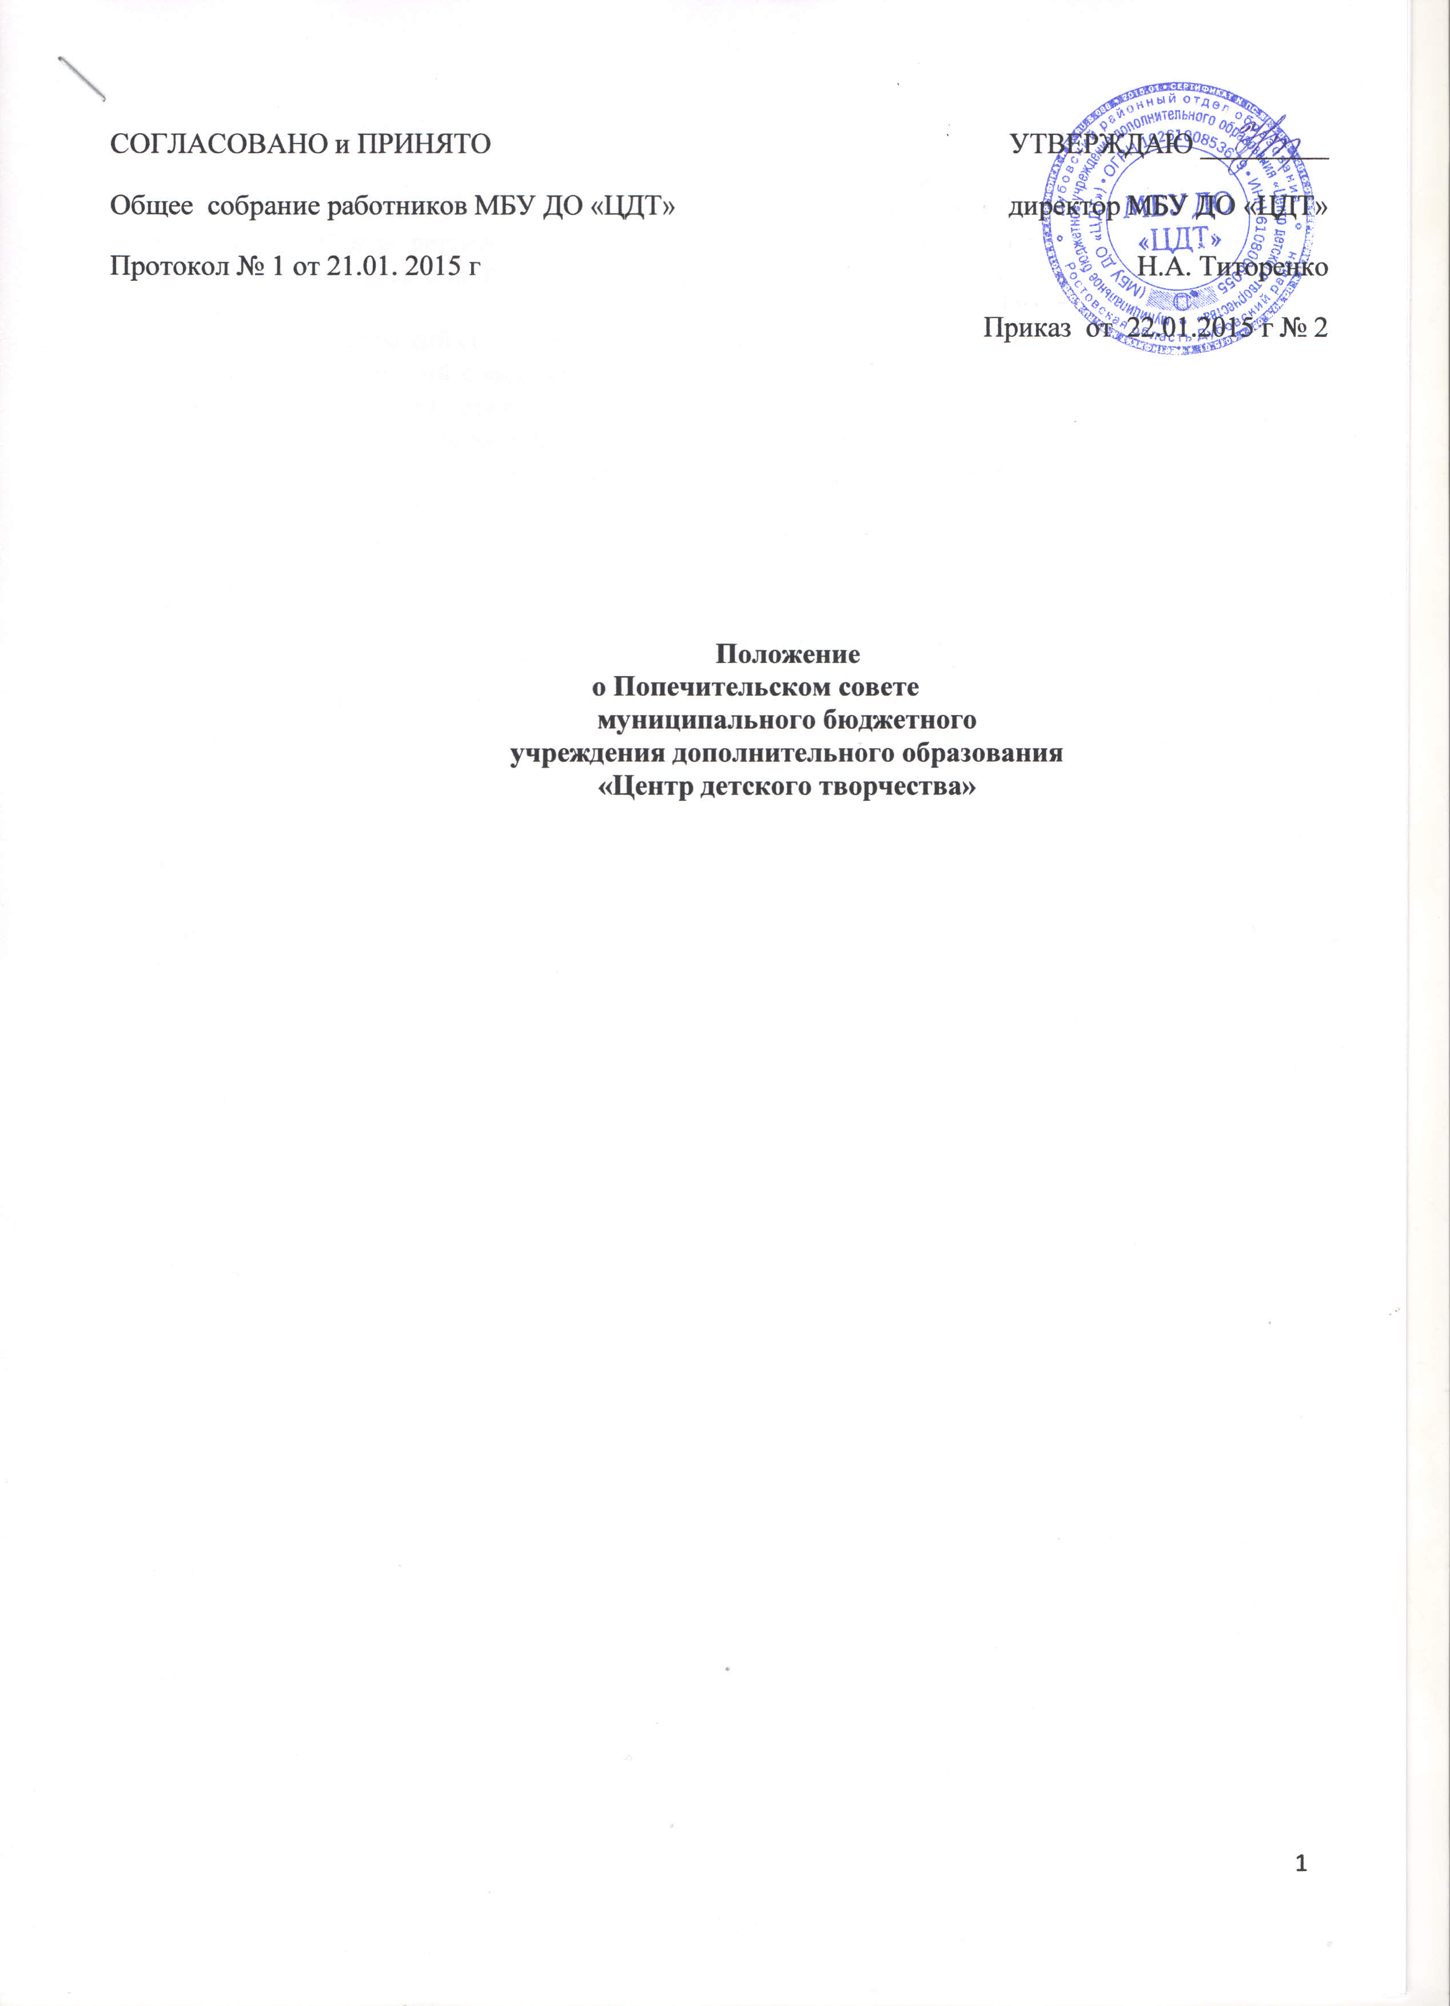

Общие положения
  - Попечительский совет при муниципальном бюджетном учреждении дополнительного образования «Центр детского творчества в соответствии с п. 2 ст. 35 Закона РФ «Об образовании» является одной из форм самоуправления образовательного учреждения (далее - Учреждение).
  - Попечительский совет не является юридическим лицом.
  - Попечительский совет действует на основании положения о Попечительском совете, утверждённого приказом директора Учреждения.
  - Порядок формирования, полномочия и организация деятельности Попечительского совета определяются уставом Учреждения и положением о Попечительском совете. Положение о попечительском совете определяет задачи, функции и права Попечительского совета.
  - Попечительский совет создаётся для оказания содействия в деле обучения и воспитания детей (воспитанников), организации уставной деятельности Учреждения, его функционирования и развития, осуществления общественного надзора за финансово-хозяйственной деятельностью Учреждения, улучшения его материально-технической базы и учебно-методического комплекса, а также финансовой поддержке инновационных процессов.
  - Настоящее положение и деятельность Попечительского совета не могут противоречить действующему законодательству Российской федерации и Уставу Учреждения.
  - Попечительский совет осуществляет тесное взаимодействие с Советом Учреждения и его учредителями, но не вправе вмешиваться в текущую оперативно-распорядительную деятельность Учреждения. Решения Попечительского совета носят рекомендательный и консультативный характер.
  - В своей деятельности Попечительский совет руководствуется федеральным законодательством, нормативно-правовыми актами Министерства образования России и Ростовской области, органов управления Ростовской области и Дубовского района, Уставом Учреждения, настоящим положением.
- Цели и задачи Попечительского совета
2.1 Основной целью Попечительского совета является содействие функционированию и развитию Учреждения.
2.2. В своей деятельности Попечительский совет решает следующие задачи:
- содействует привлечению из внебюджетных источников дополнительных финансовых средств и материальных ресурсов на обеспечение деятельности и развития Учреждения;
- содействует организации и улучшению условий труда педагогических и других работников Учреждения;
- содействует организации конкурсов, соревнований, праздников, выставок, лагерей, экспедиций, фестивалей, смотров, спектаклей, конференций и других форм работы Учреждения;
- содействует совершенствованию материально-технической базы Учреждения, благоустройству его помещений и территории;
- оказывает Учреждению различного рода помощь нематериального характера (интеллектуального, правового, культурного, информационного и т.п.);
- содействует организации и улучшению условий труда педагогических и других работников Учреждения;
- рассматривает иные вопросы, связанные с привлечением из внебюджетных источников дополнительных финансовых средств и материальных ресурсов и их расходованием на обеспечении деятельности и развитие Учреждения.
3. Полномочия Попечительского совета
3.1. Для реализации возложенных на него целей и задач Попечительский совет вправе:
- самостоятельно формировать состав на основе добровольного объединения представителей организаций, объединений, граждан для решения поставленных задач;
- привлекать спонсорские материальные средства, а так же услуги и помощь иного характера с целью содействия функционирования и развития Учреждения;
- выходить с предложением к организациям и частным лицам, родителям воспитанников об оказании посильной помощи Учреждению;
- принимать решения о направлении привлечённых средств на цели образовательного процесса и утверждать соответствующую смету расходов;
- способствовать целесообразному расходованию бюджетных средств, выделяемых на содержание Учреждения, а также средств, передаваемых Учреждению гражданами и юридическими лицами в качестве добровольных пожертвований и даров. В случае их нецелевого использования и расходования информировать об этом органы, осуществляющие контроль за деятельностью учреждения;
- периодически заслушивать отчёты руководства Учреждения о реализации принятых Попечительским советом решений;
- знакомиться с перспективой развития Учреждения, заслушивать отчёты о реализации программы развития Учреждения на данном этапе, предлагать соответствующие коррективы;
- заслушивать предложения других органов управления Учреждения по совершенствованию и развитию Учреждения;
- вносить предложения в Совет Учреждения по вопросам совершенствования его деятельности в сфере образования, культуры, обслуживания населения, укрепления кадрового состава Учреждения развития и его материально-технической базы;
- принимать участие в конференциях, совещаниях, семинарах, а также выступать средствах массовой информации по вопросам предоставления Учреждением услуг в сфере дополнительного образования;
- участвовать в проверке деятельности Учреждения.
- Управление и структура попечительского совета
Количественный состав Попечительского совета – 5 (пять) человек.
В состав Попечительского совета могут входить участники образовательного процесса в Учреждении и иные лица, заинтересованные в совершенствовании деятельности и развитии Учреждения. Персональный состав Попечительского совета согласовывается с Советом Учреждения. Персональный состав Попечительского совета согласовывается с Советом Учреждения по представлению Руководителя Учреждения, на основании поступивших на его имя предложений по кандидатурам в состав Попечительского совета.
Заседания Попечительского совета проводятся по мере необходимости, но не реже 2-х раз в год. Внеочередное заседание Попечительского совета может проводиться по инициативе руководителя Учреждения, членов Попечительского совета, а также на основании решения Совета Учреждения.
Администрация и Совет Учреждения обязаны оказывать Попечительскому совету содействие в предоставлении помещений для работы и проведения собраний и конференций родителей, предоставлении необходимой информации и организации мероприятий.

5.Организация и порядок деятельности Попечительского совета
5.1. Попечительский совет создаётся на весь срок деятельности Учреждения или на срок, определяемый Уставом Учреждения.
5.2. Члены Попечительского совета исполняют свои обязанности безвозмездно и без отрыва от основной деятельности.
5.3. Попечительский совет действует на основе гласности и равноправия его членов.
5.4. Состав Попечительского совета формируется на добровольных началах из родителей (законных представителей) воспитанников и обучающихся, представителей организаций, объединений, граждан, оказывающих Учреждению постоянную финансовую, материальную, правовую, организационную, информационную и иную помощь.
В состав Попечительского совета могут входить учредители, представители органов местного самоуправления, средств массовой информации и юридических лиц независимо от форм собственности, а также граждане, изъявившие желание работать в Попечительском совете и способные по своим деловым и моральным качествам выполнять задачи, стоящие перед ним.
5.5. Членами Попечительского совета могут быть совершеннолетние граждане Российской Федерации и других государств.
5.6. Первый состав Попечительского совета утверждается решением органа самоуправления учреждения, в компетенции которого находится принятие локальных актов Учреждения (Совет Центра, педагогический совет, общее собрание). В состав Попечительского совета входит не менее 5 (пять) членов. Директор Учреждения в обязательном порядке входит в состав Попечительского совета.
5.7. Попечительский совет возглавляет председатель, обладающий организационными и координационными полномочиями. Председатель и заместитель председателя ежегодно избираются на первом заседании Попечительского совета большинством голосов при открытом голосовании по согласованию с Советом Учреждения.
5.8. Оперативное руководство и организация деятельности Попечительского совета осуществляется председателем, а в его отсутствие – заместителем.
5.9. Председатель Попечительского совета организует работу Попечительского совета, ведёт заседания Попечительского совета, выносит на рассмотрение совета предложения о планах его работы и времени заседаний, решает вопросы, связанные с заключением контрактов, соглашений, договоров с различными организациями и частными лицами. Заместитель председателя Попечительского совета выполняет его функции.
5.10. На первом ежегодном заседании Попечительского совета назначается секретарь. В обязанности секретаря входит организация заседаний Попечительского совета в соответствии с настоящим положением, осуществление непосредственной работы по подготовке и ведению текущей документации Попечительского совета, оформление и рассылка решений Попечительского совета, подготовка отчётов о работе Попечительского совета за год и предложений по плану и графику работы Попечительского совета на следующий год.
5.11. Заседание Попечительского совета считается правомочным, если в нём присутствуют не менее 2/3 его членов. Решения Попечительского совета принимаются открытым голосованием. Решение считается принятым, если за него проголосовало более половины от числа присутствующих на заседании членов Попечительского совета. При равенстве голосов, поданных «за» и против «против», голос председательствующего является решающим.
5.13. Новые представители могут быть приняты в Попечительский совет только при условии, что за их кандидатуры проголосовало более половины присутствующих на заседании членов Попечительского совета. Вопрос об исключении из числа Попечительского совета. Вопрос об исключении из числа попечительского совета его членов принимается на заседаниях совета в порядке, определённым настоящим положением. Совет Учреждения может обратиться к председателю с рекомендацией об исключении из состава Попечительского совета.
5.14. В работе попечительского совета с правом совещательного голоса могут принимать участие приглашенные представители органов Учреждения, различных организаций, обществ, движений, деятели культуры и науки.
6. Ответственность Попечительского совета
6.1. Попечительский совет несёт ответственность в соответствии с действующим законодательством и Уставом Учреждения.
6.2. О выявленных недостатках в работе Учреждения председатель Попечительского совета ставит в известность Совет Учреждения, государственные органы, осуществляющие контроль за деятельностью Учреждения, а также вносит предложения по их устранению.
6.3. На ежегодном собрании трудового коллектива по итогам года Попечительский совет Учреждения представляет отчёт о проделанной работе. Собрание проводится на основе гласности с привлечением представителей Совета Учреждения, родительского комитета, педагогического совета, а также других организаций и лиц, заинтересованных в совершенствовании деятельности и развитии Учреждения.
7. Заключительные положения
7.1. Изменения и дополнения в настоящее положение принимаются решением общего собрания родительского комитета.
7.2. Принятие решений о прекращении деятельности Попечительского совета относится к компетенции общего собрания трудового коллектива Учреждения, в компетенции которого находится принятие локальных актов Учреждения.
7.3. Деятельность Попечительского совета может быть также прекращена по решению Попечительского совета путём открытого голосования 2/3 голосов всех членов Попечительского совета.

